
天津泰达集团有限公司
版本/修改态:1/0
TEDA GROUP 文件编号:泰达/程序－01～18
ISO 9001: 2000 质量管理体系文件 生效日期:2004/06/16

程 序 文 件

编 号： 泰达/程序－01～18

编 写： 天津泰达集团有限公司
质量管理体系文件编写小组

分发号：

受控状态：

发布日期：2004/06/07 生效日期：2004/06/16
TEDA PROMENADES


天津泰达集团有限公司
版本/修改态:1/0
TEDA GROUP 文件编号:泰达/程序－01～18
ISO 9001: 2000 质量管理体系文件 生效日期:2004/06/16
程序文件目录及批准页

序  号 | 程序文件编号 | 程序文件名称 | 审 核 |  | 批准
序  号 | 程序文件编号 | 程序文件名称 | 分 管  职能部室 | 负责人 | 批准
1 | 泰达/程序-01 | 体系管理性文件控制程序 | 办公室 | 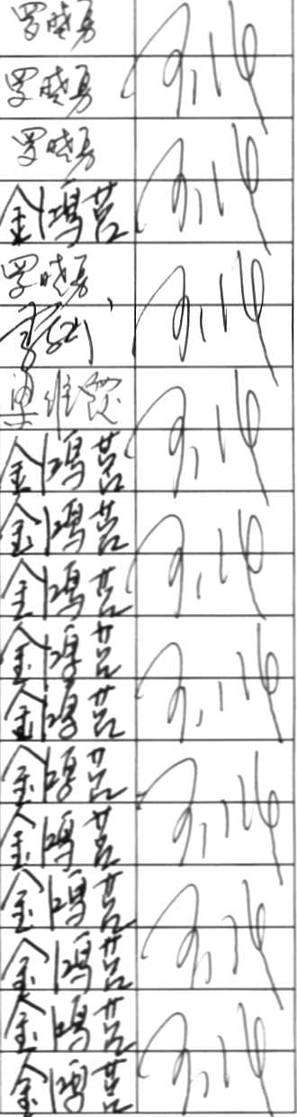
2 | 泰达/程序-02 | 工程项目文件控制程序 | 办公室
3 | 泰达/程序-03 | 记录控制程序 | 办公室
4 | 泰达/程序-04 | 管理评审程序 | 房地产事业部
5 | 泰达/程序-05 | 人员配备及培训程序 | 人力资源部
6 | 泰达/程序-06 | 房地产开发策划程序 | 投资发展部
7 | 泰达/程序-07 | 商品房销售管理程序 | 房地产事业部
8 | 泰达/程序-08 | 存量房产租售管理程序 | 房地产事业部
9 | 泰达/程序-09 | 供方选择评定程序 | 房地产事业部
10 | 泰达/程序-10 | 经济合同管理程序 | 房地产事业部
11 | 泰达/程序-11 | 工程项目前期工作程序 | 房地产事业部
12 | 泰达/程序-12 | 工程项目过程管理程序 | 房地产事业部
13 | 泰达/程序-13 | 工程竣工验收及移交程序 | 房地产事业部
14 | 泰达/程序-14 | 顾客满意度监控程序 | 房地产事业部
15 | 泰达/程序-15 | 内部质量审核程序 | 房地产事业部
16 | 泰达/程序-16 | 过程和产品的监视和测量程序 | 房地产事业部
17 | 泰达/程序-17 | 不合格控制程序 | 房地产事业部
18 | 泰达/程序-18 | 纠正和预防措施管理程序 | 房地产事业部

